**Міністерство освіти і науки України  
Національний технічний університет України  
«Київський політехнічний інститут імені Ігоря Сікорського»  
Факультет інформатики та обчислювальної техніки  
Кафедра обчислювальної техніки**

**Лабораторна робота №5**

з дисципліни  
«Алгоритми і структури даних»

Виконала Перевірила:

Студентка групи ІВ-92 Сергієнко А. А.  
Бабенко Вікторія Валентинівна  
номер у списку групи: 1

Київ 2019

**Завдання**

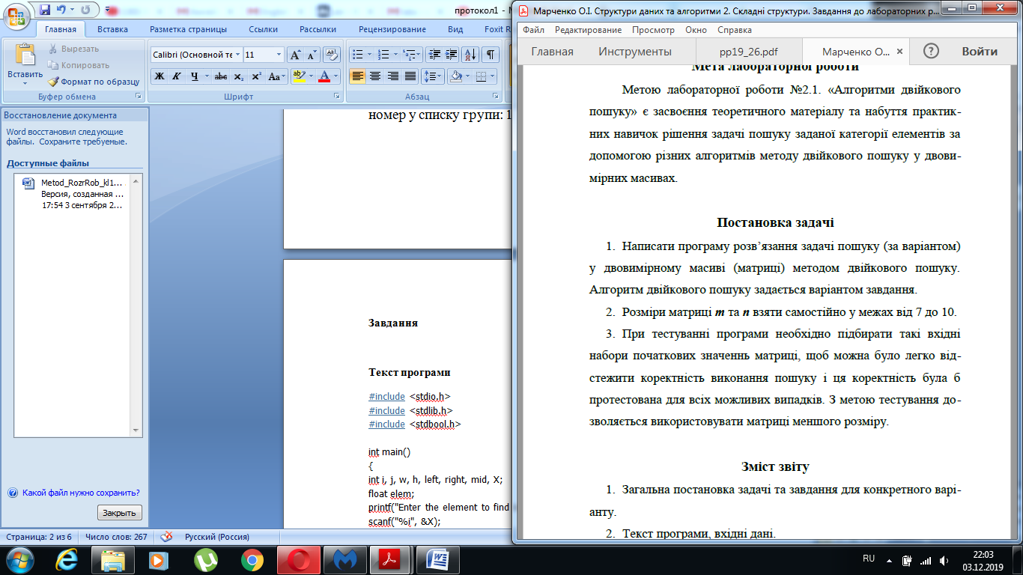

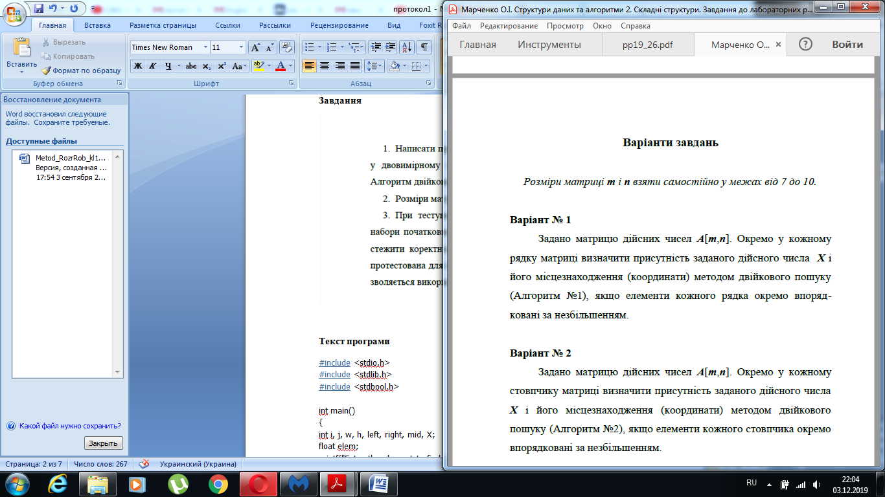

**Текст програми**

[#include](tg://search_hashtag?hashtag=include) <stdio.h>  
[#include](tg://search_hashtag?hashtag=include) <stdlib.h>  
[#include](tg://search_hashtag?hashtag=include) <stdbool.h>  
  
int main()  
{  
int i, j, w, h, left, right, mid, X;  
float elem;  
printf("Enter the element to find in the matrix : ");  
scanf("%i", &X);  
printf("Enter the height of the matrix : ");  
scanf("%i", &h);  
printf("Enter the width of the matrix : ");  
scanf("%i", &w);  
float matrix[h][w];  
for (i = 0; i < h; i++) {  
for (j = 0; j < w; j++) {  
scanf("%f", &elem);  
matrix[j][i] = elem;  
}  
}  
printf("\n");  
for (i = 0; i < h; i++) {  
for (j = 0; j < w; j++) {  
printf("%g ", matrix[j][i]);  
}  
printf("\n");  
}  
for (i = 0; i < h; i++) {  
left = 0; right = w; bool flag = false;  
while (left <= right) {  
mid = left + (right - left) / 2;  
if (matrix[mid][i] > X) {  
right = mid - 1;  
}  
else if (matrix[mid][i] < X) {  
left = mid + 1;  
}  
else if (matrix[mid][i] == X) {  
printf("There is such element at [%i][%i]\n", i, mid);  
flag = true;  
break;  
}  
}  
if (flag == false) {  
printf("There is no such element in the %i string of matrix\n", i + 1);  
}  
}  
}

***Результати тестування програми***

